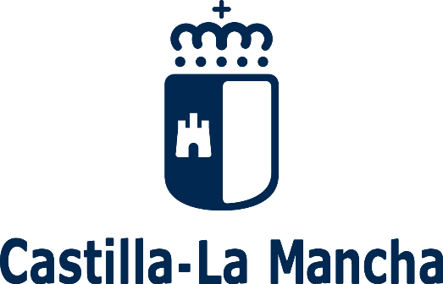

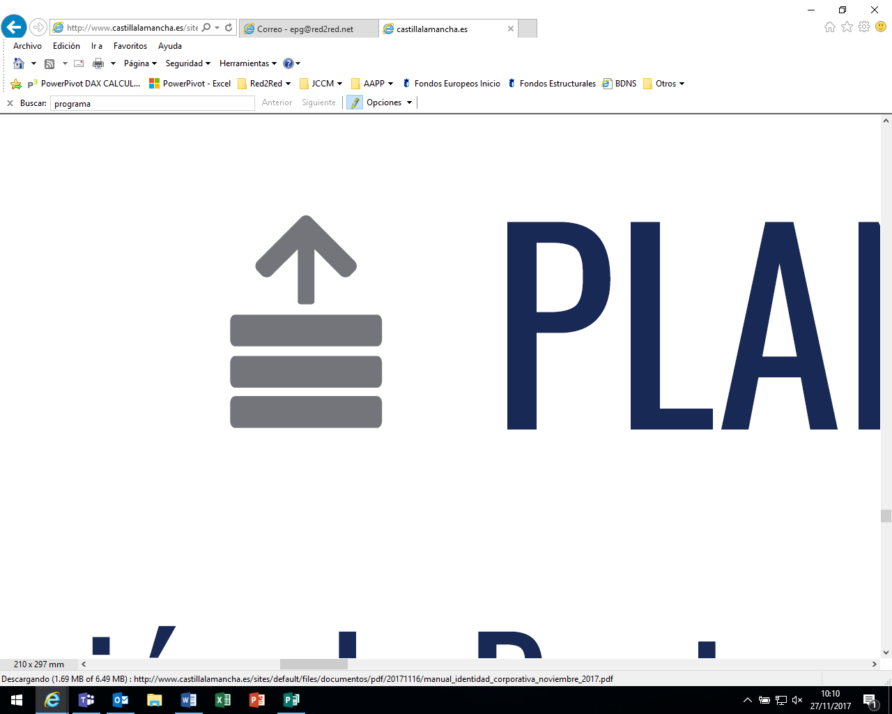


Plan de medidas extraordinarias para la recuperación económica de Castilla-La Mancha, con motivo de la crisis del COVID-19
Subvenciones a entidades locales para la contratación de personas desempleadas y en situación de exclusión social, cofinanciables por el FSE y con los recursos REACT-UE, como parte de la respuesta de la Unión Europea a la pandemia de COVID-19.

PROYECTO:

